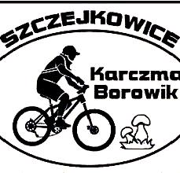
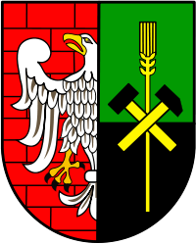
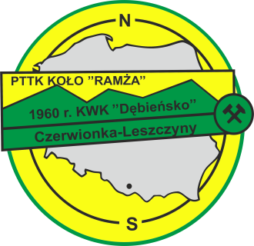

REGULAMIN

XXIV RAJD PIESZO - KOLARSKI „RAMŻÓW”
SZCZEJKOWICE - 4 – O4 – 2020 r.

- Organizator:

PTTK Koło „Ramża”, 44-230 Czerwionka-Leszczyny , Centrum Organizacji Pozarządowych ul. 3 Maja 19  tel. 793 004 522; e-mail: niewinski62@gmail.com www: ramza.cba.pl  Komandor imprezy: Niewiński Marian tel. 793 004 522 | MOSiR, 44-230 Czerwionka-Leszczyny, ul. Wolności 2 A , tel. 32 427 03 17  www.mosircl.pl  Kierownik mety: Dyrbuś Irena tel. 501 372 137
- Cel:
- Upowszechnianie turystyki kolarskiej oraz szlaków turystycznych.
- Zdobywanie odznak turystyki kwalifikowanej oraz krajoznawczych.
- Integracja osób uprawiających kolarstwo turystyczne.
- Data i miejsce:
Impreza odbędzie się w dniu 4 – 04 – 2020 r.
Metę zlokalizowano na terenie należącym do „Karczmy Borowik” w Szczejkowicach ul.Wiejska 84
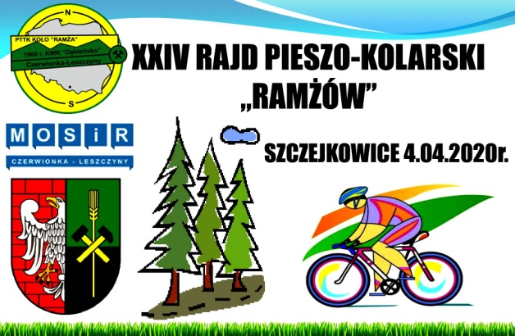
Dojazd lub dojście na metę trasami dowolnymi.
Przyjmowanie uczestników na mecie od godz. 11 ⁰⁰,
Konkursy od godz. 11 ³⁰.Zakończenie około godz. 13 ³⁰.
W imprezie mogą uczestniczyć turyści indywidualni oraz drużyny.
Wpisowe nie obowiązuje.
- Świadczenia:
Uczestnicy otrzymują:
- potwierdzenie pieczątką książeczek odznak turystycznych,
- nagrody za I, II i III miejsce w konkursach,
Dla najliczniejszej drużyny przewidziano puchar na własność.
- Postanowienia końcowe:
Impreza odbędzie się bez względu na pogodę. Uczestnicy imprezy są zobowiązani do przestrzegania przepisów ruchu drogowego i Karty Turysty oraz ubezpieczenia się we własnym zakresie od następstw nieszczęśliwych wypadków. Organizator nie odpowiada za wypadki powstałe w czasie trwania imprezy oraz za szkody wynikłe w stosunku do uczestników i osób trzecich. Dzieci mogą brać udział w imprezie pod opieką osób dorosłych.
Po dotarciu na linię mety następuje zakończenie imprezy i od tego momentu każdy z uczestników wraca do domu na własną odpowiedzialność.
W trosce o bezpieczeństwo uczestnicy powinni posiadać kask rowerowy.
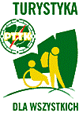
Wpisanie się na listę uczestników rajdu, jest potwierdzeniem zapoznania się z niniejszym regulaminem imprezy oraz jego akceptacją. Biorąc udział w rajdzie, wyrażam zgodę na wykorzystanie mojego wizerunku ( bez podania imienia i nazwiska ) dla celów realizacji w/w rajdu oraz potrzeb sprawozdawczych.
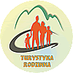
Zdrowo, bo rowerowo!

